

《JavaEE 实验手册》
Java教研室
版本1.3

文档提供：Java教研室 孙丽萍

修 改 记 录
修改时间 | 修改人 | 修改内容
2009.8.30 | 孟双英 | 文档创建
2012.8.27 | 张立飞 | 修改
2016.3.7 | 孙丽萍 | 修改

目录
一、内容概述 4
二、实验一 利用JSP的6种标签, 循环输出彩色条，输出系统时间 4
2.1 实验目的 4
2.2 准备 4
2.3 实验步骤 4
2.4 实验结论 7
三、实验二 练习JSP 中page伪指令属性的使用 7
3.1 实验目的 7
3.2 准备 7
3.3 实验步骤 7
3.4 实验结论 8
四、实验三 区分JSP 中伪指令静态包含与JSP动作指令动态包含的区别 9
4.1 实验目的 9
4.2 准备 9
4.3 实验步骤 9
4.4 实验结论 12

第八章 JSP基础

一、内容概述
本章的教学内容是介绍JSP的页面组成元素---6种标签分别是：声明<%! %>、脚本<% %>、表达式<%= %>、动作<jsp: >、伪指令<%@page %>、注释<%-- --%>，介绍JSP生命周期的7个阶段分别是：转换、编译、装载、创建、初始化、服务、销毁，详细介绍伪指令的各个属性以及重点区分动作指令include和伪指令include。
通过本章实验应该达到的目的：掌握JSP页面的6种标签的使用，理解JSP生命周期各个阶段，能利用JSP相关基础知识编写JSP程序，实现与Servlet相同的功能。

二、实验一 利用JSP的6种标签, 循环输出彩色条，输出系统时间

2.1 实验目的
利用JSP的6种标签，创建一个JSP程序
实现功能：完成循环输出彩色条，并输出系统时间。

2.2 准备
在进行此实验前首先保证本地机器上配置好了正确的Java开发环境(JDK环境)，已安装Web服务器Tomcat，如果以上设置不正确，请参考《Tomcat安装手册》进行正确设置。

2.3 实验步骤
步骤一：
在Eclipse中新建Dynamic project “03_tag”，在“03_tag/WebContent”目录下新建index.jsp，打开index.jsp如下图
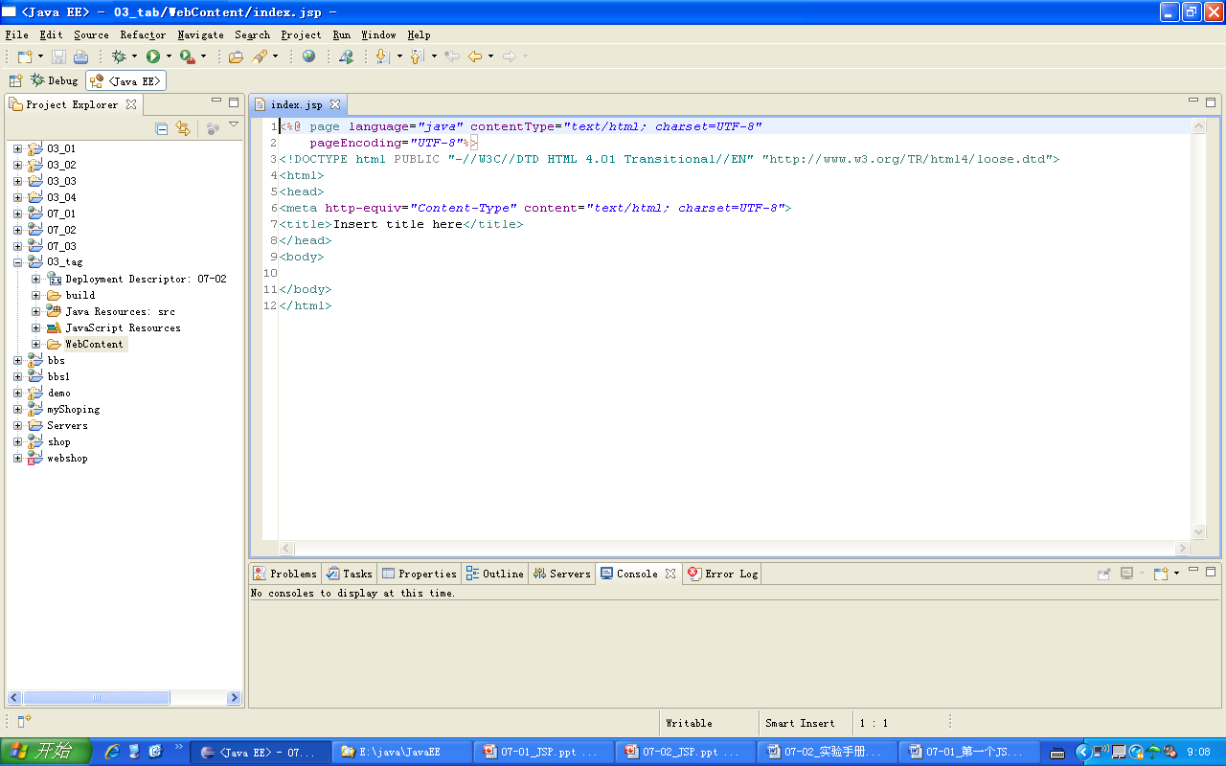
图 2-1
步骤二：
修改index.jsp内容，利用page指令的info属性给出页面说明，声明一个getDate()方法获取当前系统时间，声明一个变量count记录颜色的条数初始值为10
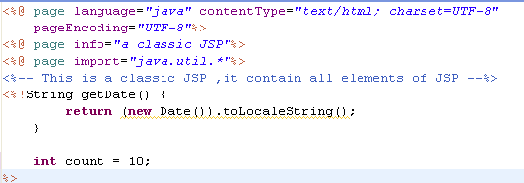
图2-2
步骤三：
在index.jsp的body标签内编写输出彩条程序，利用<table></table>标签输出彩条，利用JSP脚本定义彩条的颜色color1,color2，循环输出color1,color2两种颜色
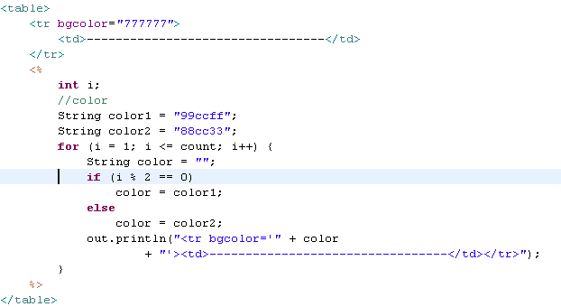
图2-3
步骤四：
完成彩条输出后，利用JSP表达式调用声明的getDate()方法输出系统时间
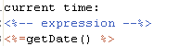
图2-4
至此完成index.jsp程序的编写
步骤五：
在Eclipse中运行“03_tag”项目，在浏览器中输入“http://localhost:8080/03_tag”,回车，程序运行效果图如下：
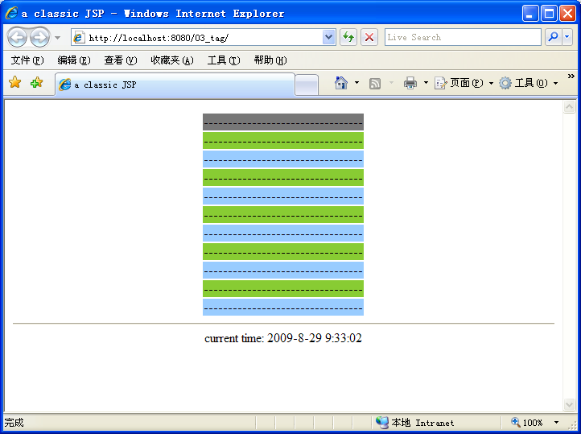
图2-5

2.4 实验结论
通过试验，成功在浏览器中输出彩条，并显示系统当前时间，整个index.jsp程序的编写过程中，熟悉了JSP的伪指令中info以及import属性、声明、脚本、表达式、注释等标签的使用

三、实验二 练习JSP 中page伪指令属性的使用

3.1 实验目的
使用Eclipse编写JSP程序，练习JSP 中page伪指令的各个属性的使用
实现功能：编写page.jsp程序，利用page伪指令指定页面的属性

3.2 准备
保证Eclipse已经正确配置Tomcat服务器，可以进行JavaWeb项目编写、编译与调试。（如果以上设置不正确，请参考《Eclipse部署配置Tomcat手册》进行正确设置）

3.3 实验步骤
步骤一：
在实验一的基础上，在“03_tag/WebContent”目录下新建page.jsp文件，page.jsp中利用page伪指令的 language指定页面使用的脚本语言是Java、import导入java.util.Date类、session指出页面需要一个HTTP会话、buffer指定客户端缓冲区的大小事12K、autoFlush指定当缓冲区满时到客户端的输出自动被刷新、info描述页面信息、errorPage指定当页面出现异常时应调用错误提示页面、isErrorPage 指明不可以使用exception对象、contentType指定字符编码格式
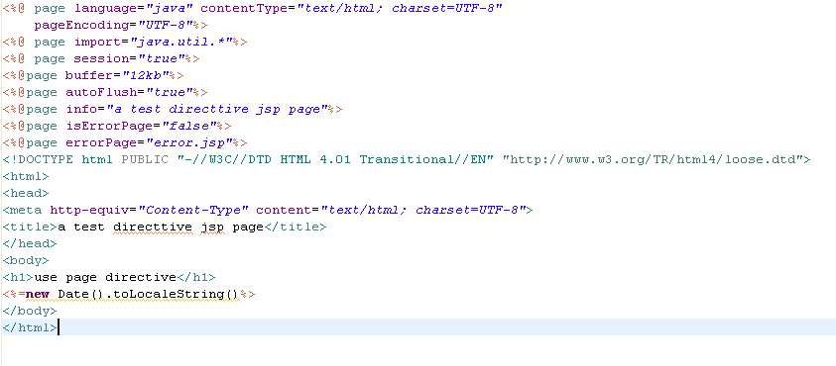
图3-1
步骤二：
page指令中的errorPage指定的错误页面是error.jsp，error.jsp页面的代码如下图
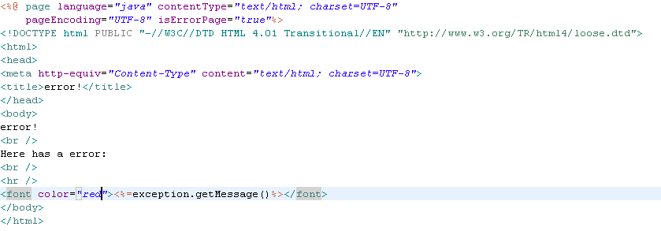
图3-2
步骤三：
在Eclipse中运行“03_tag”项目，打开浏览器，输入：
“http://localhost:8080/03_tag/page.jsp”，回车,运行效果图如下
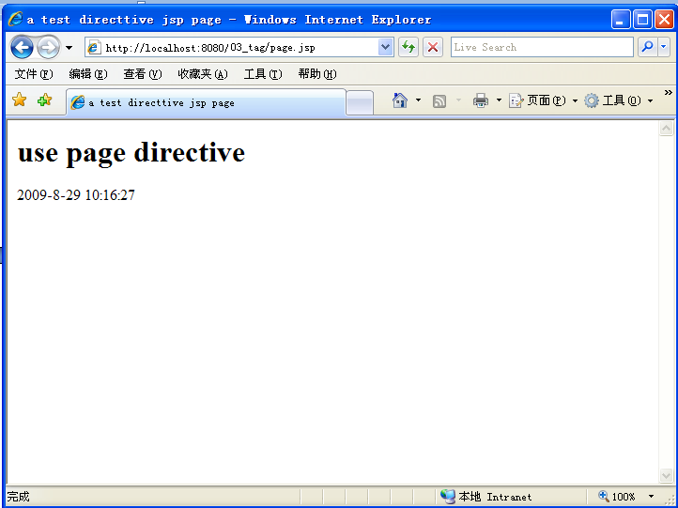
图3-3

3.4 实验结论
通过page.jsp页面编写深入了解page 伪指令的其他属性的作用与意义，也熟悉了JSP程序的编写

四、实验三 区分JSP 中伪指令静态包含与JSP动作指令动态包含的区别

4.1 实验目的
使用Eclipse编写JSP程序，区分JSP 中伪指令include静态包含与JSP动作指令include动态包含的区别
实现功能：编写header.jsp，side.jsp,body.jsp,footer.jsp，mian.jsp页面，在main.jsp页面中分别用include静态包含，和include动态包含包含其他四个页面，运行看看效果，找出区别

4.2 准备
保证Eclipse已经正确配置Tomcat服务器，可以进行JavaWeb项目编写、编译与调试。（如果以上设置不正确，请参考《Eclipse部署配置Tomcat手册》进行正确设置）

4.3 实验步骤
步骤一：
在实验一的基础上，在“03_tag/WebContent”目录下新建header.jsp 文件，内容如图所示
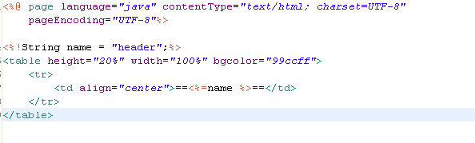
图4-1
步骤二：
在“03_tag/WebContent”目录下新建side1.jsp,其中采用<%@ include file=“header.jsp”%>包含header.jsp 并对header中定义的name重新赋值name=“side”，如下图
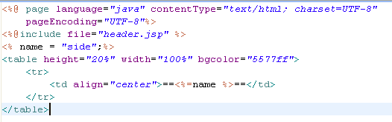
图4-2
步骤三：
在“03_tag/WebContent”目录下新建body1.jsp,其中也采用<%@ include file=“side1.jsp”%>包含side1.jsp 并对header中定义的name重新赋值 name=“body”，如下图
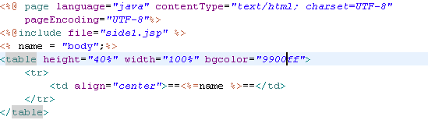
图4-3
步骤四：
在“03_tag/WebContent”目录下新建footer1.jsp,其中也采用<%@ include file=“body1.jsp”%>包含body1.jsp 并对header中定义的name重新赋值 name=“footer”，如下图
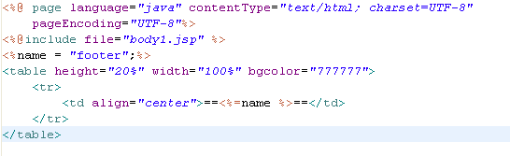
图4-4
步骤五：
在“03_tag/WebContent”目录下新建main1.jsp,其中也采用<%@ include file=“footer1.jsp”%>包含footer1.jsp如下图
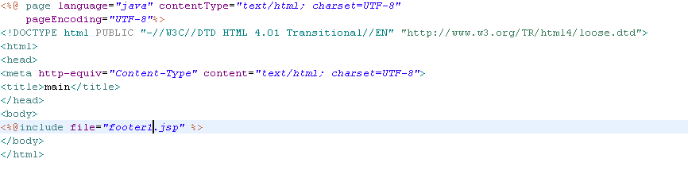
图4-5
步骤六：
运行“03_tag”项目，在浏览器中输入：
http://localhost:8080/03_tag /main1.jsp，回车，运行效果图如下
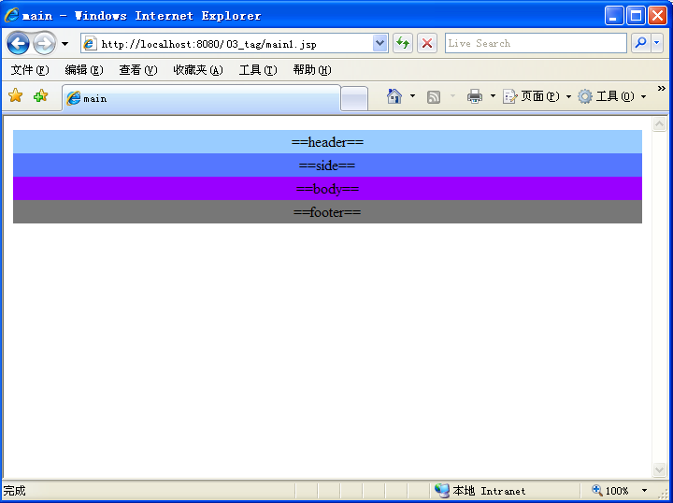
图4-6
至此<%@include %>静态包含实验结束。
步骤七：
在“03_tag/WebContent”目录下新建side2.jsp,其中采用<jsp:include page=“header.jsp”/>包含header.jsp 并对header中定义的name重新赋值name=“side”，如下图
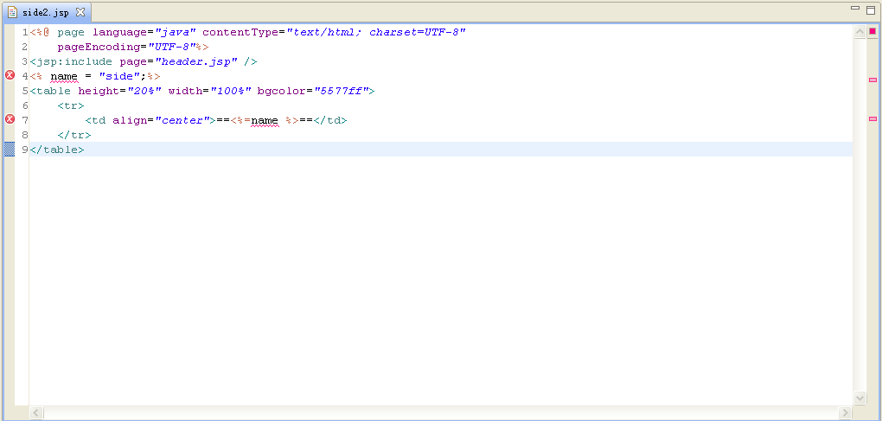
图4-7
我们会发现编译都通不过，会报错，name没有声明

4.4 实验结论
通过以上实验的完成我们会总结出静态包含<%@include file=””%>与动态包含<jsp:include page=””/>的区别：静态包含是机械的将一个A页面放到另一个B页面中，跟把A的代码直接粘贴到B页面效果是一样的；动态包含是在程序运行过程中动态的将A页面加载到B页面中去的，在页面代码中写入<jsp:include />代码时并不把A的内容加载到B页面上（所以side2.jsp中找不到header.jsp中定义的name，报错）

